Teljesítménymérő lap

**Általános iskola 5./I. félév**

…./….

|  |  |  |
| --- | --- | --- |
| **Tantárgy/formája:** | Történelem | Írásbeli |
| **Vizsga időpontja/helye:** |  |  |
| **Név/osztály:** |  | 5. |
| **A tantárgyat tanító pedagógus neve:** |  | |
| **A vizsga eredménye:** | 62/ pont |  |
| **Érdemjegy/aláírás:** | (…..) |  |
| **Hivatkozások:** | Történelem 5. tankönyv NT-98745  Balogh András Titusz, Pirok Györgyi Katalin (2020): Történelem 5. tankönyv, Oktatási Hivatal  Letöltés ideje: 2024. 02. 10.  Történelem 5. munkafüzet OH-SNE-TOR05M,  Balogh András Titusz, Pirok Györgyi Katalin (2020): Történelem 5. tankönyv Oktatási Hivatal  Letöltés ideje: 2024.02.10. | |

1. **Állítsd időrendbe a történelmi korszakokat! A legkorábbi legyen az első!**

5/

ŐSKOR___

KÖZÉPKOR___

ÓKOR ___

JELENKOR___

ÚJKOR___

6/

1. **Csoportosítsd a forrásokat!**

Írásos:

Tárgyi:

a. 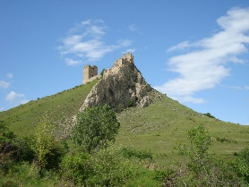 (1. kép) b. 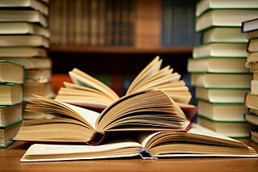 (2.kép)

c. 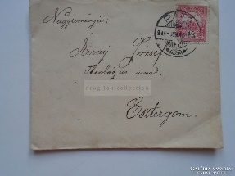 (3.kép) d. 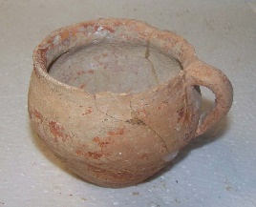 (4.kép)

e. 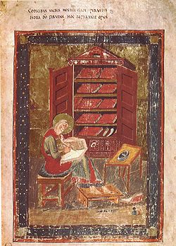 (5.kép) f. 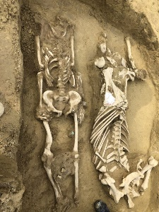 (6.kép)

1. **Karikázd be az ősember használati tárgyait! Nevezd is meg őket!**

10/

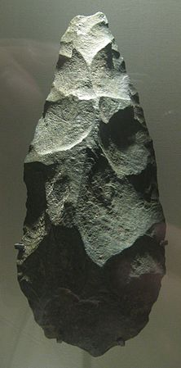 (7.kép) 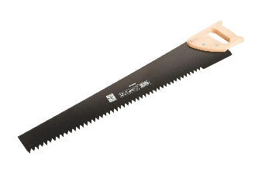 (8.kép)

_______________ __________________

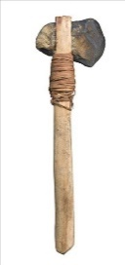 (9.kép) 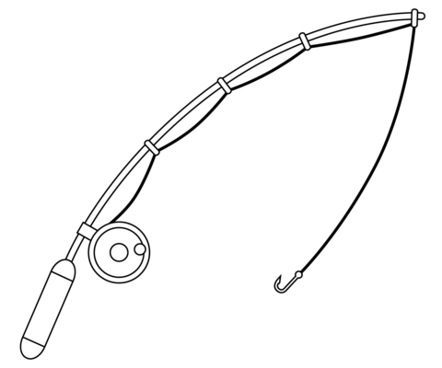(10.kép) 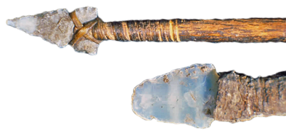(11.kép)

_____________ _____________________ ______________________

1. **Válaszd ki, hogyan szerezte az ősember az élelmet? Karikázd be a helyes választ!**

4/

vásárlással vadászattal halászattal gyűjtögetéssel

1. **Kösd össze a folyó nevét az állammal, ahol folyik! Használd a történelmi atlaszt!**

4/

EGYIPTOM INDIA KÍNA MEZOPOTÁMIA

Nílus Indus Kék-folyó Tigris

1. **Melyik állam találmánya? Írd oda a nevét! (Mezopotámia/Egyiptom/India/Kína)**

5/

tűzijáték:

kerék:

arab számok:

selyem:

iránytű:

1. **a. Mit ábrázolnak a képek? Írd a mellettük lévő vonalra!**

6/

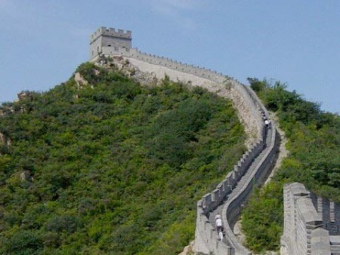 (12. kép) ______________________ ______________________

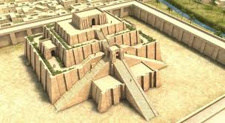(13.kép)___________________ ____________________

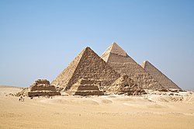(14.kép)_______________________ ____________________

**7.b Melyik országban találhatóak? Írd a képek mellé! Válassz a 6. feladat államaiból!**

1. **Melyik szóra gondoltam? Ha megfejted a szót, kösd össze a hozzá tartozó kifejezésekkel!**

10/

G___RÖ___O___SZ___G 42 km

___AR___TO___I F___T___S Hellász

OL___MP___A 4 évente

V__N__K T___N___CS___ Több istenben hittek

T___BB___ST___N___I___ Spártai idősek

1. **Kakukktojás. Húzd át azokat a versenyszámokat, melyek NEM szerepeltek az ókori olimpián!**

7/

úszás kocsiverseny futóverseny íjászat birkózás lovaglás foci

1. **Igaz/hamis. Írd a mondat után az I vagy a H betűket!**

5/

* 1. Spárta katonaállam volt.
  2. A fiúk 10 évesen katonaiskolába kerültek.
  3. A férfiak együtt laktak és étkeztek társaikkal.
  4. Idős korukra a katonák a népgyűlésbe kerültek.
  5. A 2 király közül az egyik nem ment el harcolni.

**ÉRTÉKELÉS:**

**Elérhető pontok összesen: 62 pont**

**Elért pontszám:**

**Ponthatárok:**

**0-24 pont= 1 (elégtelen)**

**25-34 pont= 2 (elégséges)**

**35-43 pont= 3 (közepes)**

**44-52 pont= 4 (jó)**

**53-62 pont= 5 (jeles)**

|  |  |  |
| --- | --- | --- |
| **Tantárgy/formája:** | Történelem | Szóbeli |
| **A vizsga eredménye:** | 10/ pont |  |
| **Érdemjegy/aláírás:** | (…..) |  |

### **(Ceruzával jegyzeteljük, mit mond a tanuló)**

1. **Mivel foglalkozik a történelem!**

1/

jelen múlt jövő

1. **Sorold fel, mire használta az ősember a tüzet!**

4/

1. **Melyik bibliai történetre ismersz rá? Melyik a Vízözön, illetve Ádám és Éva története?**

2/

„A nőt nem sokkal a férfi megteremtése után hívta életre Isten. Megtiltotta nekik, hogy egyenek a tiltott fákról, de a nőt elcsábította egy kígyó és letépett egy tiltott gyümölcsöt. Mikor ezt megtette Isten száműzte őket a paradicsomból és nem térhettek vissza.”

(Forrás: <https://hu.wikipedia.org/wiki/%C3%81d%C3%A1m_%C3%A9s_%C3%89va>)

„Én pedig áradást hozok a földre, hogy elvesztessek minden lényt, amelyben élő lélek van az ég alatt; valami a földön van, elvész. De te veled szövetséget kötök, és bemégy a bárkába, te és a te fiaid, feleséged és a te fiaidnak feleségei teveled. És minden élőből, s minden lényből, mindenből kettőt-kettőt vigyél be a bárkába, hogy veled együtt életben maradjanak.” (Forrás: [Szentírás - Mózes I. 6. rész-](http://szentiras.hu/UF/1M%C3%B3z6))

1. **Mit tudsz a görög istenekről?**

3/

**ÉRTÉKELÉS:**

**Elérhető pontok összesen: 10 pont**

**Elért pontszám:**

**Ponthatárok:**

**0-3 pont= 1 (elégtelen)**

**4-5 pont = 2 (elégséges)**

**6 pont= 3 (közepes)**

**7-8 pont= 4 (jó)**

**9-10 pont= 5 (jeles)**

|  |  |  |
| --- | --- | --- |
| **Megoldókulcs** | **Történelem** | **Írásbeli** |

Minden helyes válasz 1 pont.

1. Állítsd időrendbe a történelmi korszakokat! A legkorábbi legyen az első!

ŐSKOR 1.

KÖZÉPKOR 3.

ÓKOR 2.

JELENKOR 5.

ÚJKOR 4.

2. Csoportosítsd a forrásokat!

Írásos: b., c., e.

Tárgyi: a., d., f.

3. Karikázd be az ősember használati tárgyait! Nevezd is meg őket!

marokkő, kőbalta, lándzsa

4. Válaszd ki, hogyan szerezte az ősember az élelmet? Karikázd be a helyes választ!

vásárlással vadászattal halászattal gyűjtögetéssel

5. Kösd össze a folyó nevét az államával! Használd az atlaszt!

EGYIPTOM INDIA KÍNA MEZOPOTÁMIA

Nílus Indus Kék-folyó Tigris

6. Melyik állam találmánya? (Mezopotámia/Egyiptom/India/Kína)

tűzijáték: Kína

kerék: Mezopotámia

arab számok: India

selyem: Kína

iránytű: Kína

7. a. Mit ábrázolnak a képek?

7.b Melyik országban találhatóak? Írd a képek mellé! Válassz a 9. feladat államaiból!

Kínai nagy fal – Kína

Toronytemplom – Mezopotámia

Piramis - Egyiptom

8. Melyik szóra gondoltam? Ha megfejted a szót, kösd össze a hozzá tartozó kifejezésekkel!

GÖRÖGORSZÁG Hellász

MARATONI FUTÁS 42 km

OLIMPIA 4 évente

VÉNEK TANÁCSA Spártai idősek

TÖBBISTENHIT Több istenben hittek

9. Kakukktojás. Húzd át azokat a versenyszámokat, melyek NEM szerepeltek az ókori olimpián!

úszás kocsiverseny futóverseny íjászat birkózás lovaglás foci

10. Igaz/hamis. Írd a mondat után!

a. Spárta katonaállam volt. igaz

b. A fiúk 10 évesen katonaiskolába kerültek. hamis

c. A férfiak együtt laktak és étkeztek társaikkal. igaz

d. Idős korukra a katonák a népgyűlésbe kerültek. hamis

e. A 2 király közül az egyik nem ment el harcolni. igaz

|  |  |  |
| --- | --- | --- |
| **Megoldókulcs** | Történelem | Szóbeli |

Minden helyes válasz 1 pont.

1. Mivel foglalkozik a történelem!

jelen múlt jövő

2. Sorold fel, mire használta az ősember a tüzet!

melegedésre, sütésre, vadállatok elriasztására, világításra

3. Melyik bibliai történetre ismersz rá? Melyik a Vízözön, illetve Ádám és Éva története?

„Évát nem sokkal Ádám megteremtése után hívta életre Isten. Megtiltotta nekik, hogy egyenek a tiltott fákról, de Évát elcsábította egy kígyó és letépett egy tiltott gyümölcsöt. Mikor ezt megtette Isten száműzte őket a paradicsomból és nem térhettek vissza.” (Forrás: <https://hu.wikipedia.org/wiki/%C3%81d%C3%A1m_%C3%A9s_%C3%89va>)

Ádám és Éva a Paradicsomban

„Én pedig özönvizet hozok a földre, hogy elvesztessek minden lényt, amelyben élő lélek van az ég alatt; valami a földön van, elvész. De te veled szövetséget kötök, és bemégy a bárkába, te és a te fiaid, feleséged és a te fiaidnak feleségei teveled. És minden élőből, s minden lényből, mindenből kettőt-kettőt vigyél be a bárkába, hogy veled együtt életben maradjanak.” (Forrás: Szentírás - Mózes I. 6. rész-)

Vízözön

4. Mi jellemző a görög istenekre? (Minden adekvát válasz elfogadható.)

halhatatlanok, örökké fiatalok, emberformájúak

**Képek, ábrák jegyzéke**

1. **kép:**

<https://erdelyinaplo.ro/elo-emlekezet/szekely-varrom-torockoszentgyorgyon>

Letöltés ideje: 2024. 02. 29.

1. **kép:**

<https://hu.wikipedia.org/wiki/1001_k%C3%B6nyv,_amit_el_kell_olvasnod,_miel%C5%91tt_meghalsz>

Letöltés ideje: 2024. 02. 29.

1. **kép:**

<https://galeriasavaria.hu/termekek/reszletek/gyujtemeny/3852614/G21.515-Level-%28boritek%29-1914-PAPA-Arvay-Jozsef-theologus-urnak-cimezve-Esztergom-ba/>

Letöltés ideje: 2024. 02. 29.

1. **kép:**

<https://www.catawiki.com/hu/l/78000521-okori-romai-agyagedeny-csesze-7-4-cm>

Letöltés ideje: 2024. 02. 29.

1. **kép:**

<https://hu.wikipedia.org/wiki/K%C3%B3dex>

Letöltés ideje: 2024. 02. 29.

1. **kép:**

<https://www.zaol.hu/helyi-eletstilus/2018/06/regesz-szemmel-dr-csont-nyomaban-klinger-laszloval-beszelgettunk>

Letöltés ideje: 2024. 02. 29.

1. **kép:**

<https://hu.wikipedia.org/wiki/Szak%C3%B3ca>

Letöltés ideje: 2024. 02. 29.

1. **kép:**

https://www.obi.hu/kezi-fureszek-es-reszelok/lux-koennyubeton-furesz-classic-700-mm/p/5272422

Letöltés ideje: 2024. 07. 15.

1. **kép:**

<https://perpatvar.co/tag/kobalta/>

Letöltés ideje: 2024. 02. 29.

1. **kép:**

<https://www.supercoloring.com/hu/kifestok/horgaszbot-2>

Letöltés ideje: 2024. 02. 29.

1. **kép:**

<https://hu.wikipedia.org/wiki/L%C3%A1ndzsa>

Letöltés ideje: 2024. 02. 29.

1. **kép:**

<https://hu.wikipedia.org/wiki/K%C3%ADnai_nagy_fal>

Letöltés ideje: 2024. 02. 29.

1. **kép:**

<https://historia.fandom.com/pl/wiki/Zikkurat>

Letöltés ideje: 2024. 02. 29.

1. **kép:**

<https://hu.wikipedia.org/wiki/G%C3%ADzai_piramisok>

Letöltés ideje: 2024. 02. 29.